- 自增减
- a++；后自增，先赋值，再自增
- ++a；前自增：先自增，后赋值
- 两者的区别：
以这个例子为例：
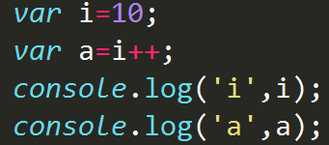
打印的结果是i ：11 ；
A：10,；说明了这个计算的顺序是
- a=i=10；
- I=i+1=11；
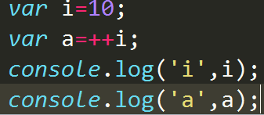
打印的结果是：i：11；
A:11;
说明了打印的顺序是：
- i=i+1=11;
- A=i=11;
- i--，后自减，先赋值，后自减
- --i，前自减，先自减，后赋值
- 两者的区别：
以下面的例子为例：
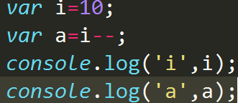
打印结果为：i：9；
A：10；
计算的顺序
- a=i=10；
- I=i-1=9；
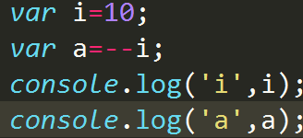
打印结果为：i：9 a：9；
计算的顺序为：
- i=i-1=9；
- A=i=9；
- for循环
- for循环的格式
For（起始值；限制条件；步幅（增加的幅度））{
代码（循环执行的代码）
}
执行顺序示意图
For（（1）；（2）；（4））{
（3）；
}
其中的（4）可以不写在括号里面，可以写在（3）后面，效果也相同，但是for（）中的分号不能省略。
特殊：起始值（1）也可以不卸载括号里面，可以写在前面，但是分号不可以省略。
For循环执行的顺序：
首先获得初始值，之后看限制条件，条件满足了之后再执行代码，代码执行完了之后就增加步幅。之后循环进入第二个阶段，就直接进行（2）的判断，跳过第一个环节，直到.....i的值增加到判断时的那个值，此时刚好达到临界值，但是判断条件不成立，此时的i已经增加了，增加的值的次数，比代码执行的次数多1.
例如：
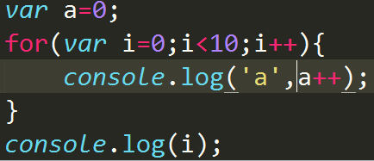
运行的结果是：
a的值是从0到9，但是i的值是10，说明从0到10，比a的值的增加次数多了一次。
执行顺序形象理解（1）=>(2)=>(3)=>(4)=>(2)=>(3)=>(4)=>(2)......=>(2)最终在（2）处停止，此处的判断不成立，在此处执行结束。
2、Continue
跳过本次循环，进入下一次循环。
例子：
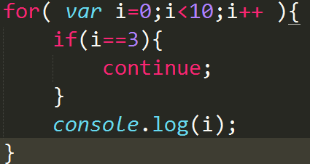
在执行的过程中，当执行到i=3时，就会读入if中的代码，就会跳过本次循环，直接进入i=4的循环。
- Break
跳出循环，后面的循环就不执行了。
例子：
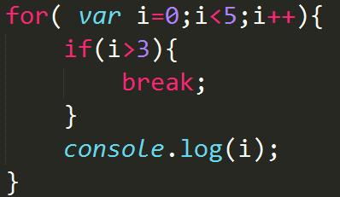
在执行的时候，当读入到了4时，就会读入if中的代码，直接读取break，跳出循环，在4后面的循环就不会执行了。
结果为0,1,2,3.
- 死循环
指在（3）中的代码一直执行，不停下来，呆滞其发生的情况是条件书写不合理
如：for（var i=2;i>1;i++）或者for(var i=2;i<10;)等。
- for循环中this的应用
例：
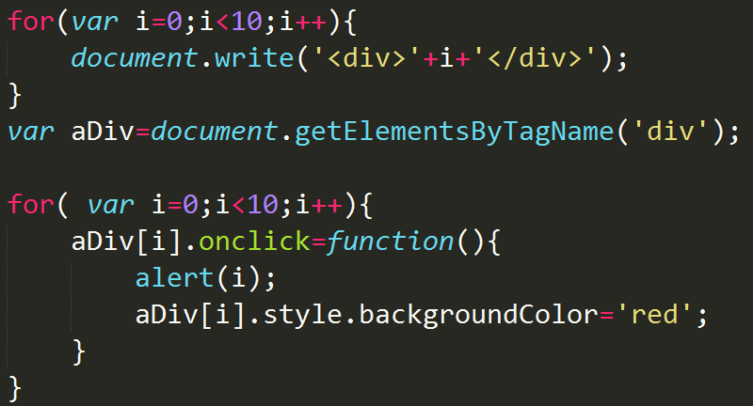
点击某一个div显示相应的数字，但是都是显示的10，
这里的for循环执行的速度很快，在我们点击之前就已经执行完了，此时的i的值为10，当我们点击的时候，i的值就已经是10了，而规定的条件是i<10,所以会报错。
解决方法：
在这个地方，指代某一个div的点击事件用this来表示，就不会出现上面的报错了，
而在点击每一个div的时候获取相应的值，可以通过自定义属性并且赋值的方法来获取相应的i。
方法代码：
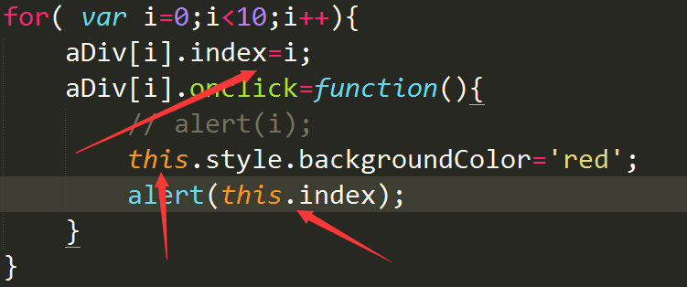
四、For套for循环
例：
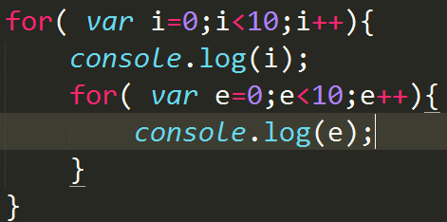
在这个for循环套for循环里面，首先执行外层循环，打印0，然后执行整个内层for循环，打印0到9；之后再转过头来执行第二个外层循环，打印1，然后执行整个内层for循环，打印0到9；。。。直到整个外层循环执行结束为止，这个for套for循环才执行结束。
- While和do while
- while循环，后循环
格式：
While（条件）{
代码
}
下面这种格式和for循环没啥区别
Var i=0；
While（i<10）{
代码
I++；
}
语义：如果条件成立，就执行代码。
- do while前循环
格式：
Do{
代码
}while（条件）；
语义：先执行代码一遍，然后再进行条件判断。
- while 和do while的区别
- while会先判断条件是否成立，如果不成立，就不执行代码
- Do while会先把代码执行一遍，然后在判断条件是否成立。

